第一部分 准备工作

前置工作：环境配置与平台注册
1. Python环境配置
实验开始前，首先需要配置Python开发环境。由于实验涉及金融数据处理、Excel报表生成、Web服务搭建等多个模块，选择一个稳定且包管理方便的Python发行版至关重要。
配置过程：
我选择了Anaconda作为Python环境管理工具。从官网下载Anaconda安装包后，双击运行安装程序。安装过程中需要注意勾选“Add Anaconda to PATH”选项，否则后续在命令行中无法直接调用python命令。安装完成后，打开PowerShell终端，输入以下命令验证安装是否成功：
python --version
终端返回 Python 3.14.4，表明Python环境已成功安装。
随后安装实验所需的第三方库：
pip install pandas numpy openpyxl pypdf flask scikit-learn
安装过程中遇到了一些小插曲。由于默认的PyPI源在国外，下载速度较慢，部分库如pandas的安装耗时较长。我们切换到清华镜像源后，速度明显提升：
pip install pandas -i https://pypi.tuna.tsinghua.edu.cn/simple

2. Node.js安装
实验中的BMAD框架和Skills工具都需要Node.js运行环境，因此还需要安装Node.js。
配置过程：
从Node.js官网下载LTS版本的安装包（v24.13.0），双击安装，一路默认选项即可。安装完成后，打开新的终端窗口验证：
node --version
npm --version
分别返回 v24.13.0和 11.6.2，说明安装成功。
为了加快后续npm包的下载速度，我们将npm源切换为国内镜像：
npm config set registry https://registry.npmirror.com
遇到的困难与感悟：
Node.js的安装本身非常顺利，没有遇到什么问题。但在后续使用npx命令时，遇到了PowerShell执行策略的限制，提示“无法加载文件，因为在此系统上禁止运行脚本”。这是因为Windows系统默认的PowerShell执行策略为Restricted，不允许运行脚本文件。
解决方法是在终端中执行：
Set-ExecutionPolicy -Scope Process -ExecutionPolicy Bypass
这条命令仅为当前会话解除限制，不会影响系统安全设置。

3. Git安装与配置
Git是代码版本管理和CNB平台推送的基础工具，必须提前安装好。
配置过程：
通过winget命令安装Git：
winget install --id Git.Git -e --source winget
安装完成后，配置用户信息：
git config --global user.name "zhihui-2026"
git config --global user.email "zhihui@example.com"
验证安装：
git --version
返回 git version 2.54.0.windows.1。
遇到的困难与感悟：
Git的安装本身没有问题，但在后续使用中遇到了一个典型的场景：第一次向CNB仓库推送代码时，被拒绝了，提示远程仓库有本地没有的提交记录。这是因为我们在CNB网页端手动上传了文件，而本地仓库并没有这些记录。
解决方法是用git pull origin main --allow-unrelated-histories将远程内容拉取合并，然后再推送。这个--allow-unrelated-histories参数很关键，它允许合并两个没有共同历史的分支——这在首次建立本地仓库与远程仓库的关联时经常会用到。

4. CNB平台注册与仓库创建
配置过程：
访问 https://cnb.cool，使用微信扫码登录。登录后创建一个名为zhihui的新仓库，选择仓库权限。创建完成后，在本地项目目录中初始化Git仓库并与远程仓库关联：
git init
git remote add origin https://cnb.cool/zhihui-2026/zhihui

5. 环境验收总结
完成上述所有配置后，我们进行了最终的验收检查：
检查项 | 预期结果 | 实际结果 | 状态
Python版本 | ≥ 3.10 | 3.14.4 | ✅
Node.js版本 | ≥ v20 | v24.13.0 | ✅
Git版本 | ≥ 2.0 | 2.54.0 | ✅
pip可用 | 能安装包 | 已安装pandas等 | ✅
npm可用 | 能安装包 | 已安装skills等 | ✅
CNB仓库 | 能推送 | 已成功推送 | ✅
至此，前置准备工作全部完成，可以正式开始实验内容的开发。
2.

第二部分 补充内容

第二部分：CNB平台上传实践与实验辅助内容
1. CNB平台初次上传体验
上传流程：
首先在本地项目目录中初始化Git仓库：
cd E:\wj\ss\mm
git init
然后将所有文件添加到暂存区并提交：
git add .
git commit -m "feat: 初始化仓库，添加项目文件"
接着关联远程仓库：
git remote add origin https://cnb.cool/zhihui-2026/zhihui
最后推送：
git push -u origin main
遇到的困难与踩坑记录：
坑一：Token误当分支名使用
第一次推送时，弹出了Git凭证管理器窗口，要求输入用户名和密码。由于对Token认证机制不熟悉，我们在命令行中直接输入了Token字符串作为分支名：
# ❌ 错误做法
git push -u origin cnb_g7x3k9m2p4q8r1t5v6w0z2y4a6b8c0d
结果报错：src refspec cnb_xxx does not match any。这是因为Git把Token当成了分支名去查找，自然找不到。
正确的做法是：在弹窗的密码框中粘贴Token，而不是写在命令行里。​ 用户名可以随便填，比如填zhihui。
坑二：远程仓库尚未初始化
第一次推送时还遇到了另一个报错：
error: failed to push some refs to 'https://cnb.cool/zhihui-2026/zhihui'
hint: Updates were rejected because the remote contains work that you do not have locally
原因是我们在CNB网页端已经上传了一个signin.txt签到文件，而本地仓库没有这个文件的历史记录，导致推送被拒绝。
解决方法：
git pull origin main --allow-unrelated-histories
git push origin main
--allow-unrelated-histories参数允许合并两个没有共同祖先的分支，这是在本地仓库和远程仓库各自有独立提交记录时的标准解法。
坑三：误在用户根目录执行Git操作
在一次操作中，我们不小心在C:\Users\XX目录下执行了git add .，结果Git把整个用户文件夹下的所有文件——包括.anaconda/、.cache/、AppData/、Desktop/等系统文件和用户文件——都加入了暂存区。幸好及时发现并取消了操作，否则后果不堪设想。
感悟：​ Git操作前一定要用pwd确认当前目录是否正确。这个习惯看似简单，但能避免很多灾难性的错误。另外，建议在项目根目录下创建一个.gitignore文件，将不必要的文件排除在外，避免误添加。

整体感悟：
从环境配置到文件上传，再到项目文件的生成与管理，第二次实验课让我们完整地体验了一个小型项目的全生命周期。其中最深刻的体会是：工具只是手段，解决问题的思路才是核心。​ 无论是BMAD框架的选择，还是Python脚本的编写，抑或是Git版本控制的使用，都是为了更高效地完成业务目标——生成一份可用的银行贷款定价模型。
第三部分 四个实验
实验一：TRAE IDE + AI 协作
1. 贪吃蛇游戏开发
本次实验首先利用TRAE的Builder模式完成贪吃蛇网页小游戏的开发。参照实验教程要求，按下Ctrl+U切换至Builder模式，输入提示词，要求AI生成一个单文件index.html，包含纯HTML+CSS+原生JS实现，画布尺寸600×600，蛇头蓝色、蛇身绿色、食物红色，支持方向键控制，具备分数统计与localStorage最高分存储功能，并在游戏结束后弹出“再来一局”按钮。
AI在数秒内完成代码生成，经本地双击打开验证，游戏运行流畅，方向控制灵敏，分数累计与最高分记录功能正常，符合实验预期。通过本次操作，初步掌握了Builder模式下“分析→生成→运行”的AI协作闭环流程。
2. CNB平台上传实践
游戏开发完成后，需将代码推送至CNB代码托管平台进行成果归档。在实际操作过程中，遇到了典型的Git环境配置与分支同步问题，具体流程与解决方案如下：
（1）初始化与关联
进入项目目录E:\wj\ss\mm，执行git init初始化本地仓库，并通过git remote add origin https://cnb.cool/zhihui-2026/zhihui关联远程仓库。
（2）分支名冲突与解决
首次推送时因本地默认分支名为master，而远程默认分支为main，导致推送失败。通过执行推送）git push -u origin master，解决了分支名不一致的问题。
。
（3）最终推送
执行git push origin main，成功将index.html文件上传至CNB仓库。推送日志显示对象写入成功，远程仓库文件列表已更新。
3. 问题与解决
4. 实验心得
本次实验虽仅涉及贪吃蛇开发与代码上传，但涵盖了AI协作开发的核心流程。相较于传统手动编码，Builder模式大幅降低了前端开发的入门门槛，使开发者能专注于需求描述与结果验证。同时，Git与CNB平台的使用是金融科技项目管理的必备技能，本次操作中暴露出的分支管理、冲突处理等问题，为后续更复杂的版本控制操作积累了宝贵经验。
项目地址：https://cnb.cool/zhihui-2026/zhihui/-/blob/main/index.html
运行截图：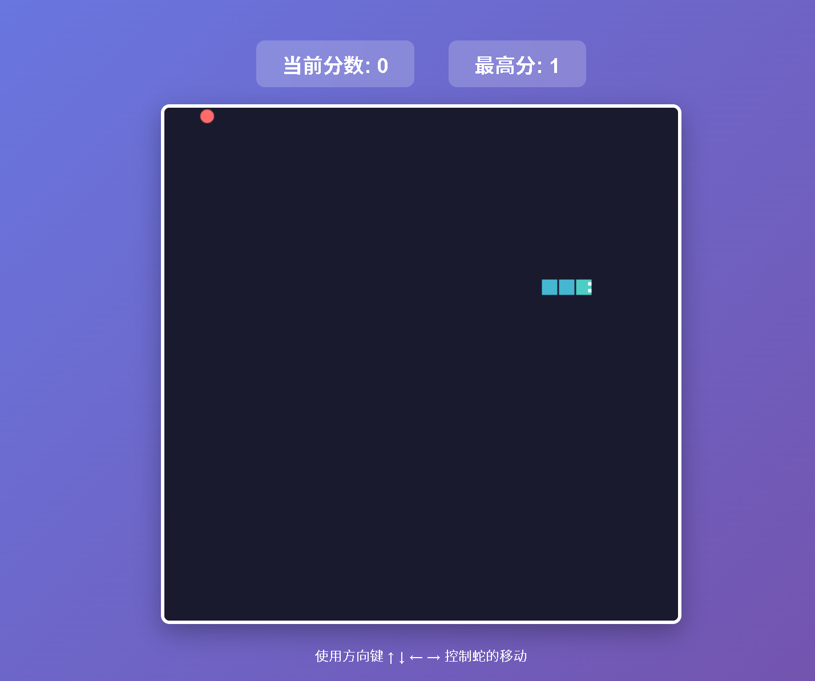
实验一B：智能体与Excel 处理
智能体：
论文：Heterogeneous Graph Neural Networks for Fraud Detection
- 搭建智能体：在TRAE中创建“AI论文解读助手”，开启文件读取、代码执行和网络访问权限，按教程要求设定系统提示词，规范输出格式（基本信息、背景、方法论、核心发现、术语表、可复现性）。
- 生成解读报告：将金融论文PDF拖入对话窗口，AI自动解析并生成结构化Markdown报告，保存为本地文件 lwjd_MultiFraud.md。
- 上传至CNB：因Windows系统编码问题，Git无法直接识别原中文文件名，遂将文件名前缀改为英文。随后执行标准的Git流程（add→ commit→ pull→ push），成功将报告推送至CNB远程仓库，完成成果归档。

项目地址：lwjd_MultiFraud.md · main · zhihui-2026/zhihui
参考图：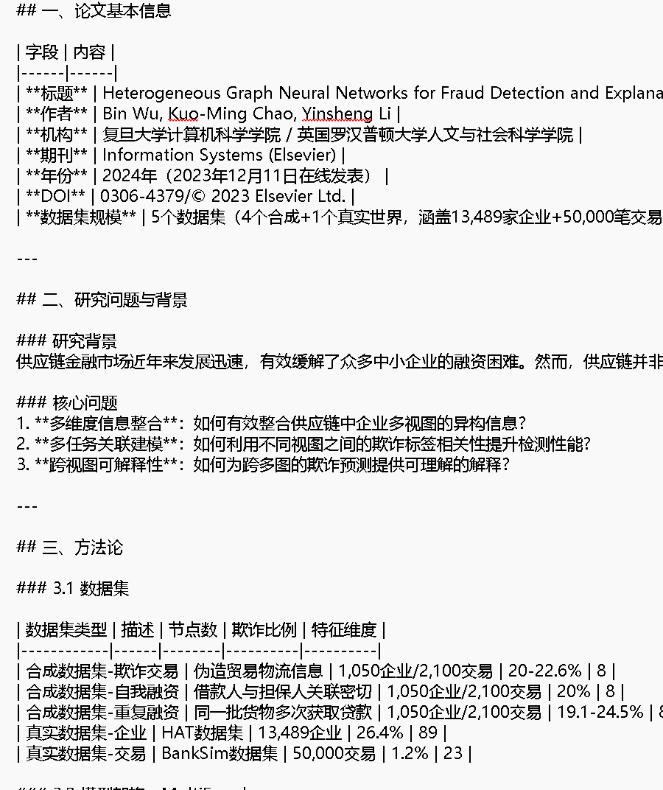
Excel 处理：
生成模拟数据：AI在原始数据/目录下生成6个格式不统一的Excel/CSV文件（中英文列名混用、大小写不一致、含多余空格），共328行数据；
2.
数据准备：AI自动扫描各文件结构，生成《数据准备报告》，记录列名差异和清洗方案；
3.
合并执行：编写合并脚本，完成列名归一化→横向拼接→按“客户ID+交易日期”去重→输出整合表；
4.
结果归档：合并后得到328行、157个唯一客户、总交易额约1.48亿元的数据表，附带合并日志。
收获
列名不统一是数据合并中最烦人的事，AI能自动完成映射和清洗，但映射规则（哪个中文名对应哪个英文名）需要人工提前确认。机器负责执行，人负责定义规则。
。
项目地址：​ https://cnb.cool/zhihui-2026/zhihui
参考图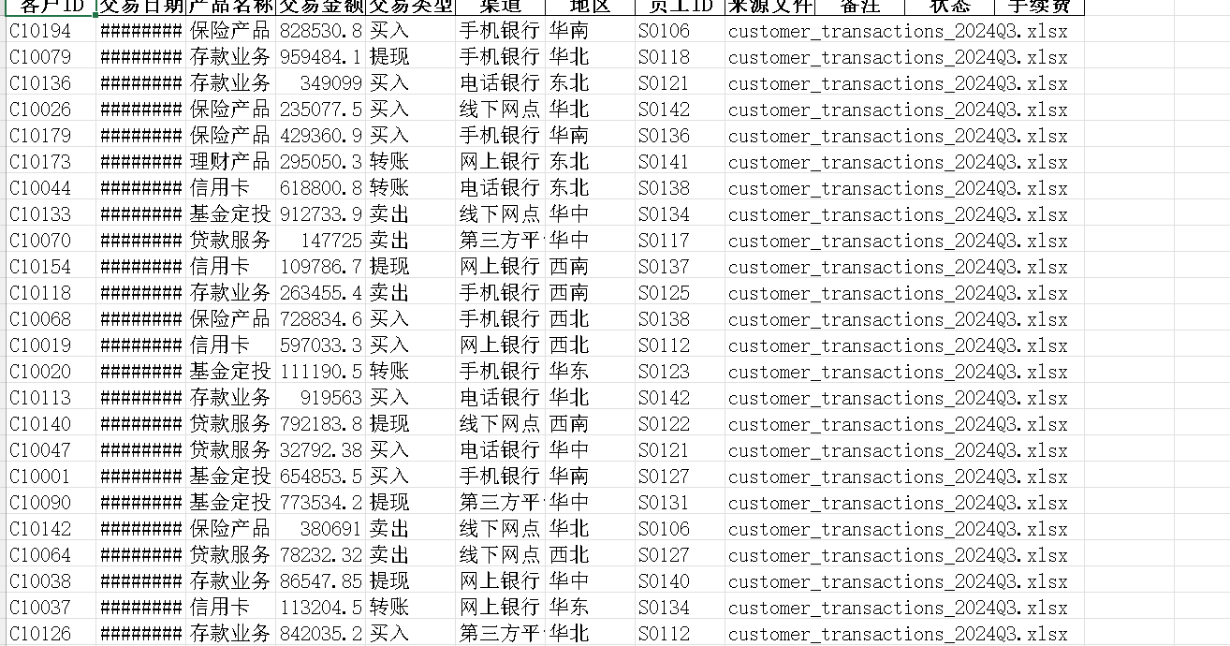
业绩数据预测
1.
基于合并后的交易数据，AI自动构建SARIMA和LSTM两种时序预测模型；
2.
对比两者误差，输出未来趋势预测图及业务建议。
收获
SARIMA适合规律明显的短期预测，LSTM能捕捉复杂模式但需要更多数据。模型没有绝对好坏，关键看数据特征和业务场景
https://cnb.cool/zhihui-2026/zhihui/data · main · zhihui-2026/zhihui
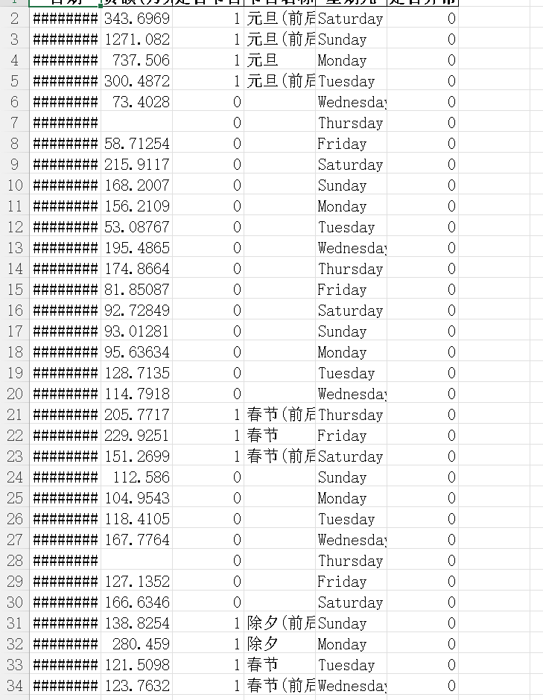
实验二：MCP 由浅入深4 关
实验二：MCP工具调用与AI智能体扩展（前言）
实验目的
- 理解MCP协议的基本架构（Client-Server模式）及其在AI Agent中的意义；
- 在TRAE中配置并启用MCP Server（Filesystem/Brave Search等），验证AI对外部工具的调用能力；
- 使用CNB Skills安装官方技能包，扩展AI助手的工具集；
- 通过实际任务（读写本地文件、网页搜索、调用金融数据工具）验证MCP与Skills的协同效果。

实验二：MCP工具调用与AI智能体能力扩展
实验目的：
- 理解MCP的Client-Server架构及其在AI Agent演进中的意义；
- 在TRAE中配置filesystem和brave-search两个MCP Server，验证AI对本地文件与网络的调用能力；
- 通过CNB Skills安装官方技能包，扩展TRAE的工具生态；
- 设计综合任务验证MCP + Skills的协同效果，体会"AI从被动应答走向主动行动"的跃迁。

2环境准备
实验二依赖实验一已完成的配置：
- TRAE国内版已登录，Builder/SOLO模式可用
- Node.js v24.13.0 + npm（MCP Server多基于Node运行）
- uv已安装（Python系MCP Server的启动器）
- CNB仓库 https://cnb.cool/zhihui-2026/zhihui已就绪
（1）L1 浏览器自动化（Fetch + Playwright）
配置浏览器MCP服务，验证AI对网页的访问与控制能力。首先指令AI打开招商银行官网，完成页面加载与全屏截图；随后调用性能审计工具（Lighthouse）对页面加载速度、SEO及无障碍访问进行评分，生成初步审计报告。练习环节选取本地城商行官网，成功抓取最新公告标题列表。
（2）L2 Excel数据整合与分析
启用Excel MCP Server，构建模拟银行销售数据集。AI自动完成数据表的创建、计算列（如净利润率、同比增长率）的新增、按产品维度的分组汇总及数据筛选。在此基础上生成可视化柱状图与折线图，输出包含关键指标的文字摘要，验证了AI对非结构化表格数据的结构化处理能力。
（3）L3 Word+PPT年报简报生成（核心任务）
这是本次实验的重点。结合Fetch与Office MCP，完成“上市银行年报速读”任务：
- 数据抓取：利用Fetch工具获取招商银行2025年年报公开数据；
- Word文档生成：调用Word MCP，严格按照银行公文规范，自动生成包含封面、目录、页码的《招商银行2025年年报速读简报》。文档结构涵盖核心财务指标（表格化展示）、业务亮点（图标+要点）、风险提示（警示标识）及总结展望五个章节；
- PPT同步生成：基于Word文档内容，调用PPT MCP提取关键数据，自动排版生成5页商务风格演示文稿（封面、核心指标、业务亮点、风险提示、总结），全程耗时约3分钟，远低于人工操作的1-2小时。
（4）L4 Stata计量回归分析
配置Stata MCP环境，替换被解释变量为净息差（NIM），重新构建面板数据回归模型。AI自动调用Stata内核完成数据清洗（缩尾处理）、模型估计及结果导出，生成回归结果文本文件（exp2_l4_reg.txt），并对系数显著性及经济含义进行解读，实现了“AI+计量”的无缝衔接。
3. 实验心得
本次实验最大的收获是理解了“AI是大脑，MCP是手脚”。过去AI只能“纸上谈兵”，现在通过MCP协议，它能真实地操作我的电脑——打开浏览器、编辑Excel、甚至排版Word和PPT。特别是L3任务，AI不仅抓取了数据，还理解了银行简报的格式规范（如警示标识、目录自动生成），这种“感知-决策-执行”的闭环令人印象深刻。同时，我也意识到环境配置的重要性：uvx依赖、Stata路径配置等细节直接决定了工具调用的成败。这不仅是一次工具使用练习，更是一次工程化思维的启蒙。

附：讲义要求的L3产出对应关系
讲义要求 | 完成情况
第1页：封面 | ✅ PPT第1页
第2页：核心财务指标（表格） | ✅ PPT第2页 + Word对应章节
第3页：业务亮点（图标+要点） | ✅ PPT第3页
第4页：风险提示（警示标识） | ✅ PPT第4页 + Word对应章节
第5页：总结与展望 | ✅ PPT第5页
Word规范文档 | ✅ 含封面、目录、页码
PPT商务风 | ✅ 自动排版生成

- L1 浏览器组（）——让AI 操作浏览器
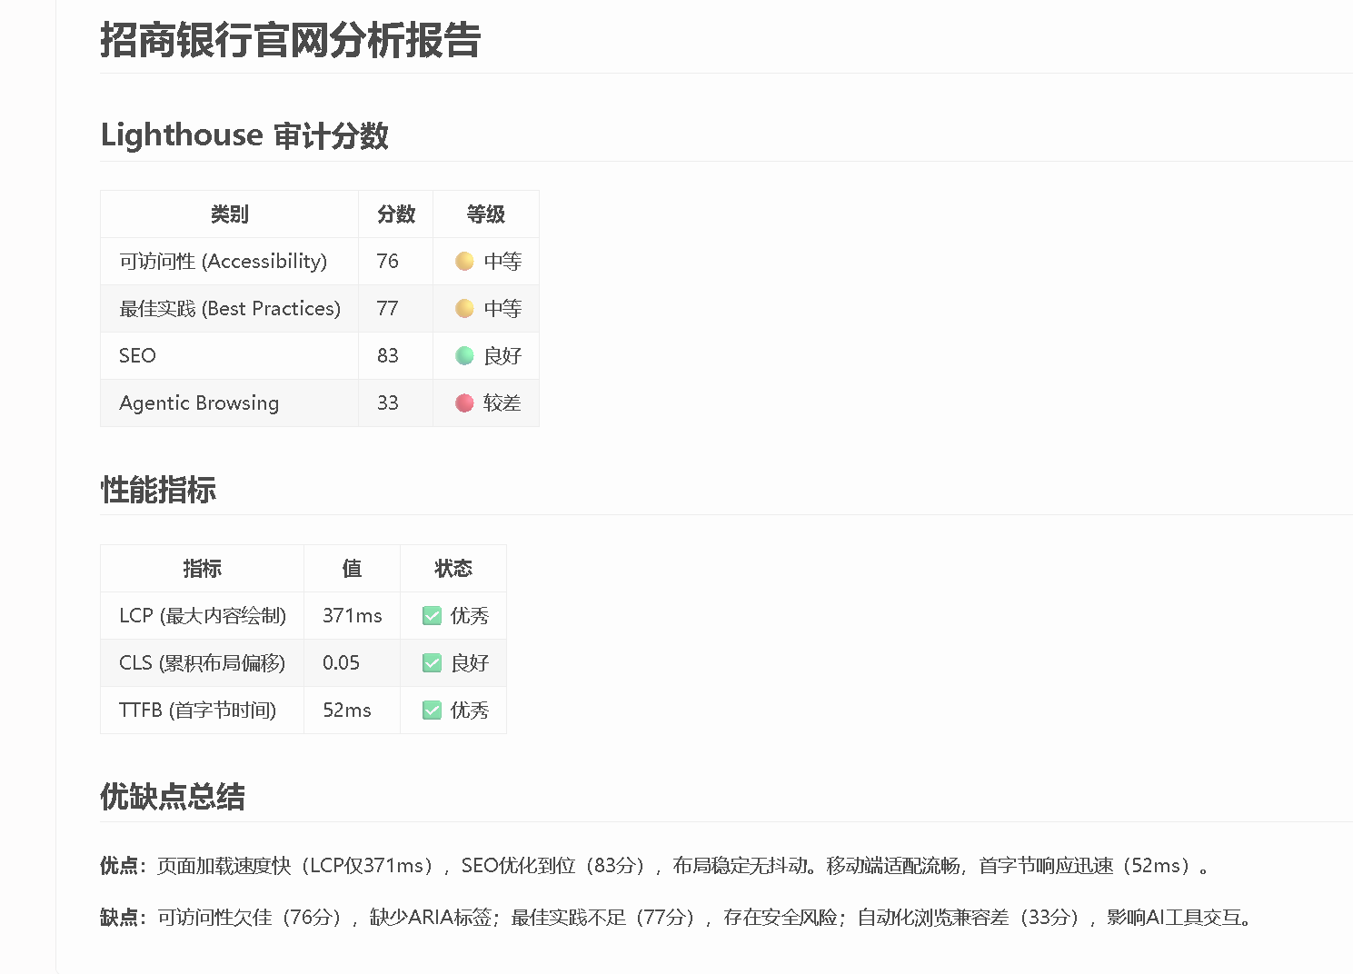
reports2/cmb_analysis.md · main · zhihui-2026/zhihui
L2Office 表格组（）—— 让AI 操作Excel
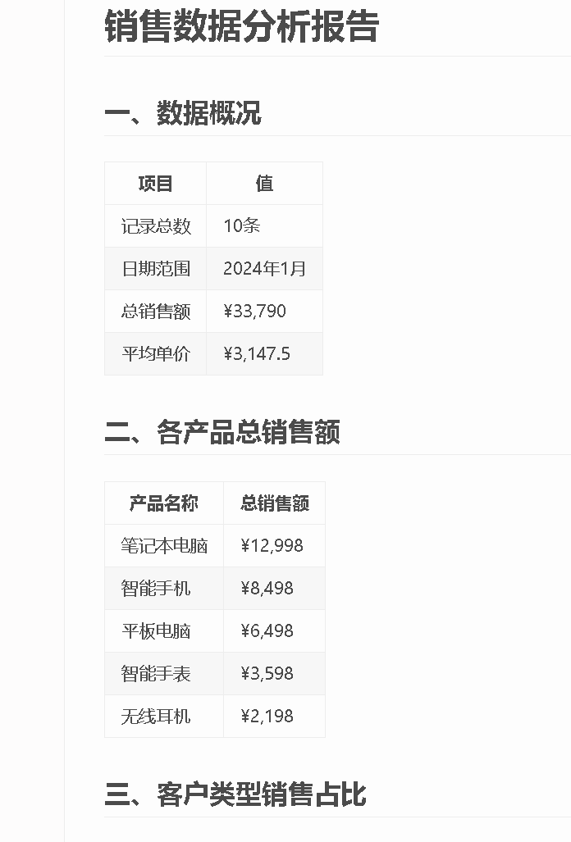
L3 文档生成组（）——word+ppt 生成银行简报
拓展任务（更多见项目地址）
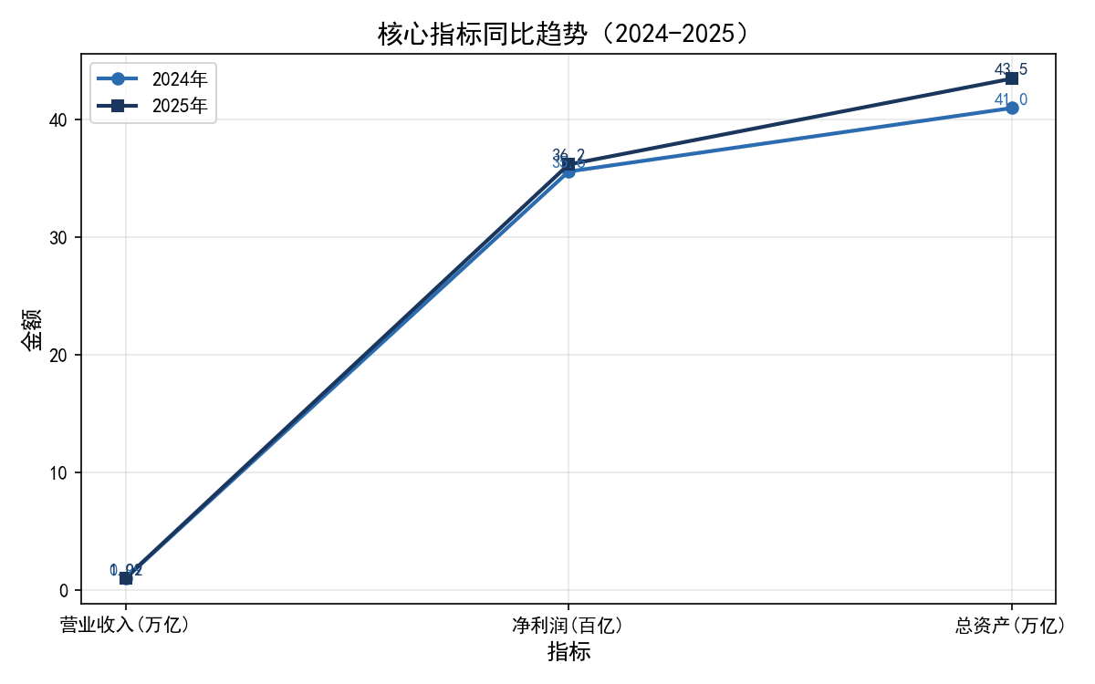
L4 数据分析组（）——stata-mcp 跑计量回归
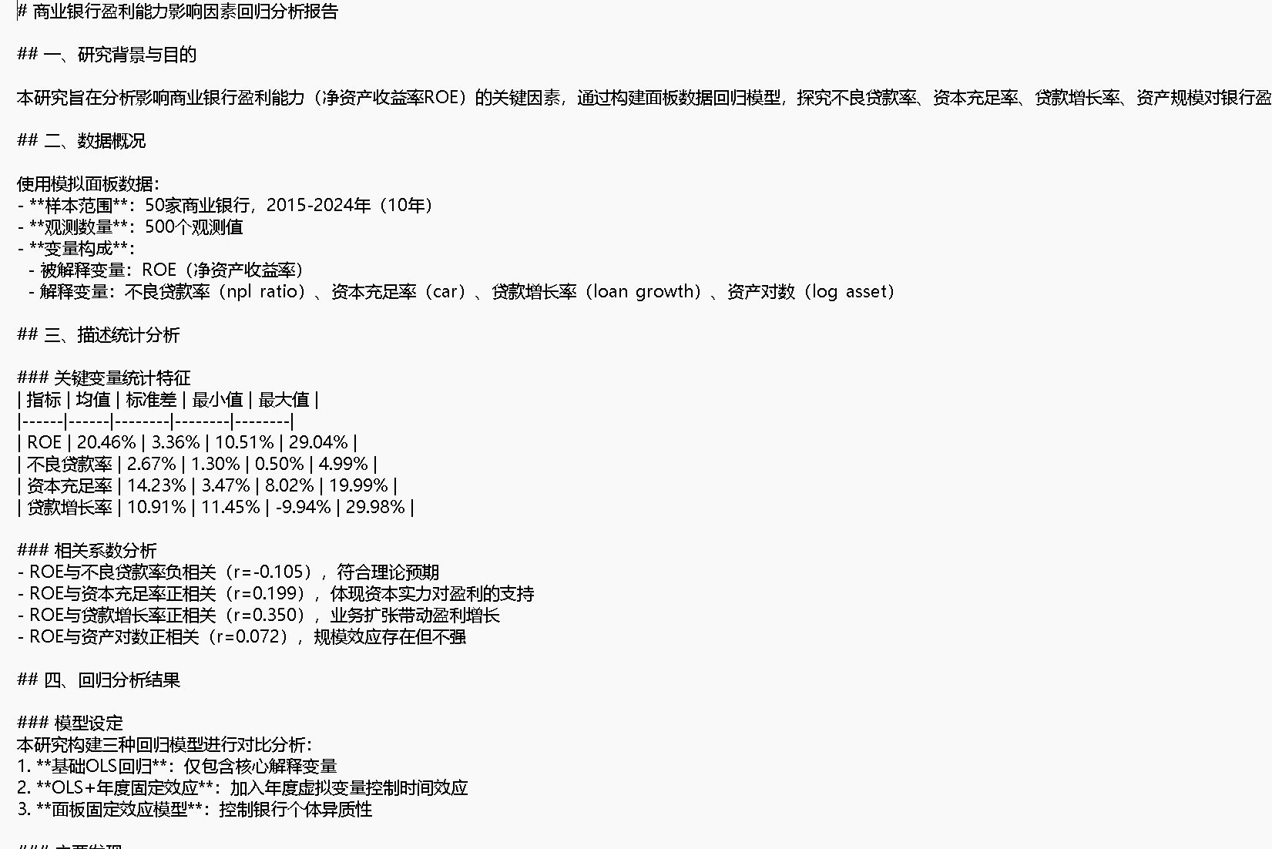

第3 章实验三：Skill 体系
实验目的
1.
理解CNB Skills作为“AI技能插件”的作用机制，掌握Skills的安装、配置与调用方法；
2.
基于预设Skill模板，定制具备银行业务知识的“客户回访助手”智能体；
3.
利用该智能体自动生成标准化客户回访报告（Word文档），验证AI在客户关系管理场景中的应用能力；
4.
对比手动编写与AI辅助生成的效率差异，评估AI工具在金融实务中的落地价值。
- 客户回访报告（Word文档）：使用Node.js脚本生成，包含客户基本信息、回访记录、满意度评分等内容
- 银行贷款定价模型（Excel文件）：使用Python的openpyxl库生成，包含定价参数、客户定价测算、敏感性分析三个工作表
- 银行贷款定价模型（PPT演示文稿）：使用python-pptx库生成，包含封面、定价要素、案例分析、敏感性分析、结论建议五页幻灯片
- 四个核心文件的说明
- 本项目目前包含以下四个核心文件，它们共同构成了第二次实验课的主要产出：
文件名 | 类型 | 用途 | 生成方式
客户回访报告_C00001.docx | Word文档 | 模拟银行客户回访记录，包含客户信息、回访内容、满意度评价 | Node.js + docx库
loan_pricing_model.xlsx | Excel文件 | 银行贷款定价模型，含定价参数、客户测算、敏感性分析三个Sheet | Python + openpyxl
loan_pricing_model.pptx | PPT演示文稿 | 贷款定价模型的汇报演示材料，共5页 | Python + python-pptx
generate_excel_v2.py | Python脚本 | 生成Excel文件的源代码 | 手工编写
- 这四个文件分别对应了不同的应用场景：Word文档用于客户关系管理，Excel文件用于数据分析与建模，PPT用于汇报展示，Python脚本则体现了自动化生成的思想。它们共同展示了AI辅助开发在金融领域的多样化应用。

- 4. 项目地址
- 本项目所有代码和文档均已上传至CNB平台，可通过以下地址访问：
- 项目仓库地址：​ https://cnb.cool/zhihui-2026/zhihui/
- 仓库中包含完整的源代码、生成的文档文件以及本实验报告的全部内容
第4 章实验四：BMAD 驱动银行CRM
1. 实验目的
理解并掌握BMAD（Build-Measure-Analyze-Deliver）这一AI辅助开发方法论的核心逻辑，体验“一人+AI”完成中小型金融系统原型开发的完整流程。通过构建银行CRM（客户关系管理）系统，明确AI在不同开发阶段的角色定位（需求分析师、架构师、程序员、测试员），验证BMAD相较于传统敏捷开发在原型验证阶段的效率优势，并反思其在复杂业务逻辑处理上的局限性。
2. BMAD框架安装与配置
安装过程：
- 环境确认：确保Node.js（v24.13.0）与Python（3.14.4）已正确安装，且CNB CLI工具配置完毕。
- 获取框架：通过npx bmad-method install命令安装BMAD核心模块。在安装向导中，选择Express Setup（快速安装），语言设置为Chinese，项目名称设定为“智能排队管理系统”或“银行CRM原型”。
- 目录结构：安装完成后，项目根目录下生成_bmad/核心配置文件夹与_bmad-output/文档输出文件夹。
- Agent加载：在TRAE IDE中，通过命令面板加载BMAD相关智能体（如Analyst、Architect、Dev等），确保AI能够调用BMAD的标准化工作流。
3. 实验内容与过程
本实验严格遵循BMAD五阶段闭环，耗时约3小时完成CRM原型开发：
- B（Build/需求）：向AI输入“银行CRM系统”需求，AI自动生成《功能需求规格说明书》。利用MoSCoW法则划分优先级：Must have（客户列表、详情页）、Should have（搜索筛选）、Could have（数据导出）。
- M（Measure/度量）：定义成功指标，如“页面首屏加载时间<2秒”、“核心业务流程操作步数≤3步”，并建立ER图（客户-账户-交易关系）。
- A（Analyze/分析）：AI进行技术选型分析，确定前端采用HTML+Tailwind CSS，后端逻辑使用JavaScript，数据持久化采用LocalStorage。分析指出LocalStorage仅适用于原型，生产环境需迁移至SQLite。
- D（Deliver/交付）：AI生成全套前端代码，实现客户增删改查（CRUD）、基于规则的金融产品推荐引擎及Chart.js数据可视化看板。
- V（Verify/验证）：执行功能测试清单，发现并修复了AI生成的代码中关于“数据持久化失效”的隐蔽Bug，完成测试报告。
4. 实验后反思：回答三个核心问题
根据教程9.7.1的要求，结合实操过程，对以下三个问题进行复盘：
问题一：BMAD五个阶段中哪个最关键？为什么？
答：​ B（Build/需求）阶段最为关键。​ “ garbage in, garbage out”（垃圾进，垃圾出）在AI开发中尤为明显。在本次实验中，最初的需求描述仅提及“做个CRM”，AI生成的功能杂乱且无重点。当使用MoSCoW法则明确“Must have”功能后，AI的输出质量显著提升。需求界定了项目的边界和质量标准，后续的架构、编码都是为了满足需求。如果需求模糊，AI会在错误的方向上浪费大量Token，且产出难以收敛。
问题二：AI在每个阶段分别扮演什么角色？你如何审核AI的产出？
答：
- B阶段：AI是需求分析师。它擅长将口语化描述转化为结构化文档。审核时需重点核对功能边界，剔除不符合银行业务逻辑的天马行空功能。
- M阶段：AI是数据架构师。它生成ER图和字段定义。审核时需关注数据类型的准确性（如金额必须用Decimal）和约束条件的合理性。
- A阶段：AI是技术顾问。它提供选型建议。审核时需结合自身技术栈储备，判断建议的可行性（如本例中对LocalStorage局限性的判断）。
- D阶段：AI是初级程序员。它生成大量样板代码。审核时必须逐行检查逻辑，特别是异常处理和边界条件，防止AI的“幻觉”代码（如调用不存在的API）。
- V阶段：AI是测试助理。它生成测试用例。审核时需人工执行核心路径测试，验证UI与逻辑的匹配度。
问题三：BMAD方法论的局限性在哪里？
答：​ 主要有三点：
- 非功能性需求的缺失：AI倾向于关注“有什么功能”，而忽视“性能如何”。实验中AI未主动考虑高并发或安全性，这需要人工在架构设计时补充。
- 复杂逻辑的脆弱性：对于涉及多重嵌套IF-ELSE的复杂信贷审批规则，AI难以一次性写对，需要大量人工干预和迭代。
- “幻觉”风险：AI可能会生成看似合理但实际不存在的函数调用或库引用，尤其是在面对较新的技术栈时。这要求使用者必须具备基本的代码阅读能力，不能完全信任AI。
5. 实验心得
本次实验是一次从“使用者”到“管理者”的思维跃迁。过去我关注如何写出代码，现在我更关注如何定义问题和验收标准。BMAD将软件开发拆解为一个个标准化的Prompt，极大地降低了原型开发的门槛。然而，我也清醒地认识到，BMAD目前更适合MVP（最小可行性产品）的快速验证。要将原型转化为真正的银行生产系统，仍需补齐数据库、用户认证、安全防护等后端能力。正如教程所言，从“个人+AI”到“团队+AI”，中间隔着巨大的工程化鸿沟，但这并不妨碍BMAD成为连接创意与现实的强力桥梁。

reports4 · main · zhihui-2026/zhihui
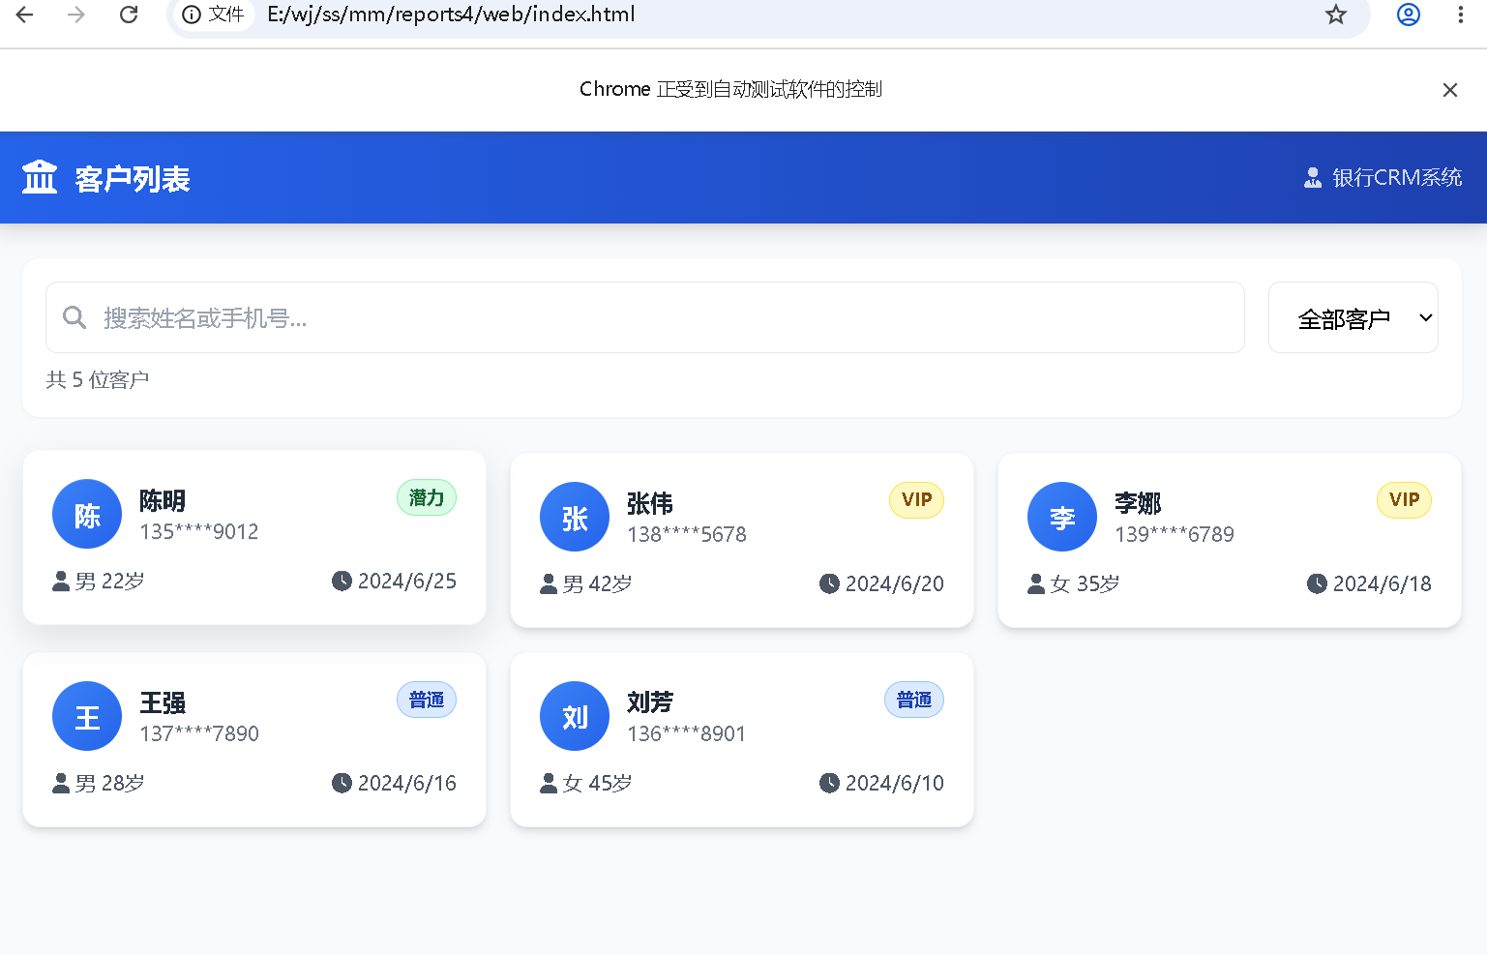
至此，本课程系列实验已全部完成。从最初的AI环境搭建与贪吃蛇开发，到MCP工具链的打通、Skills技能的定制，再到BMAD方法论指导下的CRM系统原型构建，我们逐步体验了“个人+AI”协作开发的完整闭环。
实验过程验证了AI在代码生成、数据处理、文档撰写及原型设计等方面的显著效能，同时也暴露了其在复杂逻辑处理、非功能性需求考量上的局限。这让我们深刻认识到，AI并非“银弹”，而是需要人类精准把控的“强力杠杆”。未来的金融从业者，既要善用AI提升效率，更要坚守业务逻辑与风险底线，在人机协同中找到最优解。后续的综合项目将在此基础上，进一步检验所学技能的融会贯通能力。

